Berufskolleg Kaufmannsschule

Arbeitsmappe Mathematik

Thema : Lineare Gleichungen

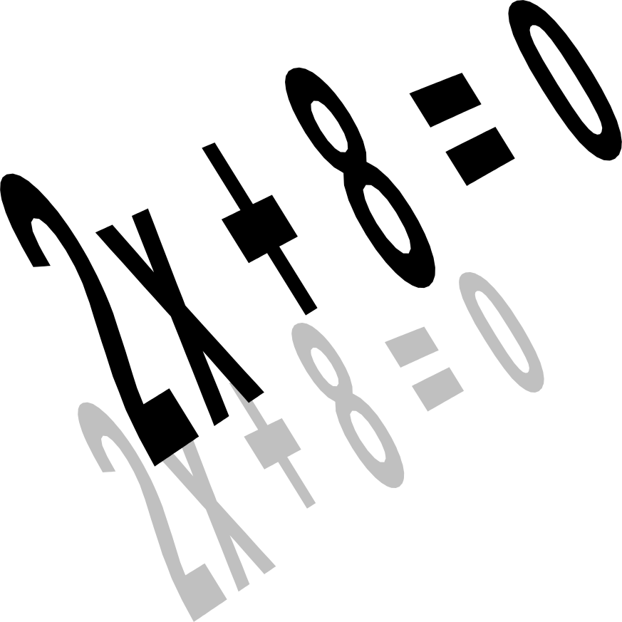

Inhaltsverzeichnis
Lineare Gleichungen

Einleitung

1. Theoretische Grundlagen

1.1 Wichtige Begriffe im Zusammenhang mit Gleichungen

Wie entstehen Gleichungen?
Wahre und falsche Aussagen
Die Lösungsmenge einer Gleichung
Lineare Gleichungen

1.2 Das systematische Lösen von linearen Gleichungen

Äquivalente Gleichungen

Äquivalenzumformungen

Subtraktion auf beiden Seiten der Gleichung
Addition auf beiden Seiten der Gleichung
Multiplikation auf beiden Seiten der Gleichung
Division auf beiden Seiten der Gleichung

2. Praxisteil

Einfachste lineare Gleichungen

Einfache lineare Gleichungen

Komplexere lineare Gleichungen

Aufgabensammlung

Einleitung

Der Umgang mit linearen Gleichungen gehört zu den Grundvoraussetzungen des Mathematikunterrichtes in der Höheren Handelsschule. Jeder von Ihnen hat sich in seiner bisherigen Schulzeit sicherlich bereits mit solchen Gleichungen beschäftigt. Dennoch stellen wir Mathematiklehrer der Kaufmannsschule immer wieder fest, dass ein größerer Teil der zu uns an die Schule kommenden Schülerinnen und Schüler den sicheren Umgang mit diesen Gleichungen nicht beherrscht. Innerhalb des re-gulären Mathematikunterrichtes gelingt es aus zeitlichen Gründen zumeist nicht, diese Probleme zu beheben, zumal ja an unserer Schule auch neue Inhalte vermittelt werden müssen. Werden die Probleme in den elementaren Rechentechniken jedoch nicht beseitigt, hat man keine Chance, den Mathematikunterricht erfolgreich an unserer Schule zu absolvieren. Die Kompetenzkurse bieten Ihnen die Möglichkeit (zwar unter Anleitung aber dennoch weitestgehend selbstständig) Ihre individuellen Schwächen zu finden und zu beheben. Nutzen Sie diese Möglichkeit.

Diese Arbeitsmappe beinhalten natürlich einen Praxisteil mit Übungsmaterial und Lösungen, denn Mathematik lernt man genauso wie Fußball spielen nur, indem man es selbst tut. Dennoch habe ich dem Praxisteil noch einen Abschnitt mit den theo-retischen Grundlagen vorangestellt. In diesem Abschnitt sollen in aller Kürze die not-wendigen Begriffe eingeführt und die hoffentlich vorhandenen Vorkenntnisse auf-gefrischt werden. Sie können aber auch zunächst die theoretischen Grundlagen überspringen und direkt mit dem Praxisteil dieser Arbeitsmappe beginnen. Sollten Sie jedoch an den Aufgaben scheitern, wäre es sinnvoll, wenn Sie sich doch noch mal mit den theoretischen Grundlagen auseinandersetzen würden.

Ich gehe davon aus, dass Sie sich bereits mit der Arbeitsmappe zum Thema Term-umformungen beschäftigt haben. Falls nicht, so empfehle ich Ihnen dies zuvor zu tun. Denn ich werde in dieser Arbeitsmappe keine Erläuterungen mehr geben, wie man beispielsweise Klammern auflöst oder Terme zusammenfasst. Diese und ähnliche Rechentechniken werden als bekannt vorausgesetzt.

1. Theoretische Grundlagen

1.1 Wichtige Begriffe im Zusammenhang mit Gleichungen

Wie entstehen Gleichungen?

Unter Mathematikern sind Zahlenrätsel, wie das nachfolgende, ein beliebter Zeit-vertreib:

Welche Zahl muss man von 100 subtrahieren, damit das Ergebnis gleich dem Produkt der Zahlen 7 und 8 ist?

Versuchen Sie, bevor Sie weiter lesen, das Rätsel selbst zu lösen!

Das Zahlenrätsel können Sie sicherlich „im Kopf“ lösen, ohne eine Gleichung auf-stellen zu müssen. Das Produkt der Zahlen 7 und 8 beträgt 56. Die gesuchte Zahl, die man von hundert abziehen muss um 56 zu erhalten beträgt somit 44. Die Zahl 44 ist also die Lösung des Rätsels, denn

100 – 44 = 7 · 8 , wahre Aussage.

Nicht immer lässt sich die Lösung eines Zahlenrätsels so einfach bestimmen. Das folgende Beispiel ist bereits komplizierter:

Multipliziert man das Quadrat einer Zahl mit 5 und addiert dazu die Zahl 320, so ist das Ergebnis genauso groß, wie das 100-fache der gesuchten Zahl.

Um die Informationen, die in diesem Zahlenrätsel gegeben sind, zu verarbeiten, kann man versuchen eine Gleichung aufzustellen. Dazu vergibt man zunächst für die ge-suchte Zahl eine Variable, z.B. die Variable x.

Im Text steht nun, dass das Quadrat der gesuchten Zahl mit 5 multipliziert und dazu die Zahl 320 addiert wird. Dazu lässt sich folgender Term aufstellen:

5⋅x² + 320

Das Ergebnis dieser Rechnung soll gleich dem 100-fachen der gesuchten Zahl sein. Es muss also für die gesuchte Zahl gelten:

5⋅x² + 320 = 100⋅x

Auf diese Weise ist also eine Gleichung entstanden, die eine Variable enthält, nämlich die gesuchte Zahl x. Um das Rätsel zu lösen, muss man für x eine Zahl finden, so dass sich auf beiden Seiten der Gleichung der gleiche Wert ergibt.

Wahre und falsche Aussagen

Bleiben wir bei der oben aufgestellten Gleichung.

5⋅x² + 320 = 100⋅x

Man könnte versuchen eine Lösung der Gleichung durch „Raten“ zu finden. Vielleicht ist 3 die gesuchte Zahl. Um dies zu überprüfen, setzt man für x die Zahl 3 in die Gleichung ein und berechnet beide Seiten der Gleichung. Dies führt zu folgendem Ausdruck:

5⋅3² + 320 = 100⋅3 , falsche Aussage, denn

die linke Seite der Gleichung ergibt 365 während die rechte Seite 300 ergibt. Die Zahl 3 ist also nicht die Lösung der Gleichung.

Versucht man es jedoch mit der Zahl 4, so erhält man:

5⋅4² + 320 = 100⋅4 , wahre Aussage, denn

auf beiden Seiten der Gleichung ergibt sich der Wert 400. Die Zahl 4 ist demnach eine Lösung der Gleichung. Das Zahlenrätsel ist also vorerst gelöst.

Die Lösungsmenge einer Gleichung

Im voran gegangenen Abschnitt wurde gezeigt, dass die Zahl 4 eine Lösung der Gleichung

5⋅x² +320 = 100⋅x

ist.

Es gibt jedoch noch eine weitere Lösung des Zahlenrätsels. Die Zahl 16 erfüllt eben-falls die Gleichung, denn

5⋅16² + 320 = 100⋅ 16

ergibt auf beiden Seiten der Gleichung 1600 und somit erhält man wieder eine wahre Aussage.

Ohne es an dieser Stelle genauer zu begründen, kann man zeigen, dass es außer den Zahlen 4 und 16 keine weiteren Lösungen der Gleichung 5⋅x² + 320 = 100⋅x² gibt.

Man fasst diese beiden Lösungen zu einer sogenannten Lösungsmenge L zus-ammen. Die Lösungsmenge der Gleichung 5⋅x² + 320 = 100⋅x² besteht also aus den Zahlen 4 und 16.

Mengen, die aus einzelnen Zahlen gebildet werden, schreibt man üblicherweise mit geschweiften Klammern. Einigen von Ihnen dürfte die folgende Schreibweise be-kannt sein:

L = {4 ; 16 }

Dies bedeutet nichts anderes, als dass die Zahlen 4 und 16 Lösungen der Gleichung

5⋅x² + 320 = 100⋅ x

sind.

In manchen Fällen kann es vorkommen, dass eine Gleichung überhaupt keine Lösung besitzt. Dann bleibt die Lösungsmenge leer und man schreibt einfach ge-schweifte Klammern ohne eingeschlossene Zahlen :

L = { } (leere Menge)

Lineare Gleichungen

Innerhalb dieser Arbeitsmappe sollen Sie sich mit einem ganz bestimmten Typ von Gleichungen beschäftigen, nämlich den sogenannten linearen Gleichungen.

Eine Gleichung heißt linear, wenn in ihr die Lösungsvariable x nur in der ersten Po-tenz vorkommt. Kommt in der Gleichung x² oder x³ bzw. noch höhere Potenzen vor, so ist die Gleichung nicht linear.

Beispiele:

3x + 4 = 2x –9 , lineare Gleichung.

2x² -4x –2 = 3x +1 , keine lineare Gleichung, da x² in der Gleichung enthalten ist.

2x + 5 = 4x³ -2x –3 , keine lineare Gleichung, da x³ in der Gleichung enthalten ist.

Wie ist es aber mit der folgenden Gleichung ?

2x⋅(3 – x) = 6x

Auf den ersten Blick könnte man meinen, dass es sich um eine lineare Gleichung handelt, da weder x² noch andere höhere Potenzen in der Gleichung auftreten. Es ist jedoch keine lineare Gleichung, da man die Klammer auf der linken Seite der Gleichung ausmultiplizieren kann:

2x⋅(3-x)

= 6x - 2x²

Da nun auf der linken Seite x² auftaucht, handelt es sich nicht um eine lineare Gleich-ung.

1.2 Systematisches Lösen von linearen Gleichungen

Das Raten von Lösungen einer Gleichung, wie es in dem vorangegangenen Ab-schnitt gemacht wurde, ist natürlich keine zufrieden stellende Methode. Schließlich gibt es unendlich viele Zahlen, die als Lösung in Frage kommen können und es ist im Allgemeinen sehr unwahrscheinlich, dass man durch Raten eine Lösung finden wird. Man benötigt vielmehr ein geeignetes systematisches Verfahren, um die Lösung einer linearen Gleichung zu bestimmen. Dieses Verfahren soll in den nachfolgenden Abschnitten erläutert werden.

Äquivalente Gleichungen

Sicherlich wissen Sie aus Ihrer bisherigen Schulzeit, dass man die Lösung einer Gleichung bestimmen kann, indem man die Gleichung in geeigneter Weise umformt. Entscheidend ist dabei, dass sich bei diesen Umformungen der Gleichung die Lösungsmenge nicht verändern darf. Daher müssen bei der Umformung besondere Regeln eingehalten werden. Bevor ich diese Regeln erläutere, betrachten Sie bitte zunächst einmal folgende drei Gleichungen:

I : x - 4 = 12

II : x + 1 = 17

III : 2x = 20

Wie man durch Einsetzen leicht bestätigen kann, haben die ersten beiden Gleich-ungen die Lösungsmenge L = {16} und die dritte Gleichung die Lösungsmenge
L = {10}.

Die Gleichungen I und II haben also den gleichen Lösungswert oder man könnte auch sagen, dass sie „gleichwertig“ sind. Mathematiker benutzen hierfür den ent-sprechenden lateinischen Ausdruck und sagen, dass die Gleichungen I und II „äquivalent“ sind.

Um zu kennzeichnen, dass zwei Gleichungen äquivalent sind, und demnach die gleiche Lösungsmenge besitzen, benutzt man das Äquivalenzzeichen, welches aus einem Gleichheitszeichen mit je einer Pfeilspitze auf einer Seite besteht: <=>

Man darf also folgendes schreiben:

x – 4 = 12

<=> x + 1 = 17

Falsch wäre es jedoch, wenn man folgendes schreiben würde

x – 4 = 12

<=> 2x = 10 ,

denn die beiden Gleichungen haben unterschiedliche Lösungsmengen und sind da-her nicht gleichwertig bzw. äquivalent.

Wie bereits gesagt, darf sich bei dem noch zu besprechenden Lösungsverfahren durch das Umformen der Gleichung die Lösungsmenge nicht ändern. Diese Be-dingung könnte kann auch so formulieren:

Bei der Umformung einer Gleichung sind nur solche Umformungen zulässig, die aus der ursprünglichen Gleichung eine dazu äquivalente Gleichung entstehen lassen.

Man nennt diese Umformungen darum auch „Äquivalenzumformungen“.

Äquivalenzumformungen

Subtraktion auf beiden Seiten der Gleichung

Betrachten Sie zunächst folgende einfache lineare Gleichung:

x + 5 = 8

Um Äquivalenzumformungen zu verstehen, kann man sich eine Gleichung als eine im Gleichgewicht befindliche Waage vorstellen:

x
5
8

Man sieht sofort, dass das „Gewichtsstück x“ den Wert 3 haben muss, damit die Waage im Gleichgewicht ist. Man könnte nämlich auf beiden Seiten der Waage 5 ab-ziehen:

x
3

Wenn man auf beiden Seiten der Waage den gleichen Betrag abzieht, so ändert sich das Gleichgewicht der Waage nicht.

Ähnlich verhält es sich auch mit einer mathematischen Gleichung: Wenn man auf beiden Seiten der Gleichung die gleiche Zahl subtrahiert, ändert sich die Lösungs-menge der Gleichung nicht.

Die Subtraktion einer Zahl auf beiden Seiten der Gleichung stellt also eine
Äquivalenzumformung dar.

x + 5 = 8 | - 5
hier wird die durchzuführende
Rechnung „angekündigt“

<=> x + 5 – 5 = 8 - 5

<=> x = 3 ; L = { 3 }

Anmerkung: Bei Schülern (und auch bei Lehrern) hört man im Zusammenhang mit der oben durchgeführten Umformung oft die folgende Formulierung:

„Man muss die 5 auf die rechte Seite bringen, um x zu isolieren“.

Diese Formulierung ist jedoch falsch, wenn man sich das Bild der Waage vorstellt. Denn man legt ja nicht das Gewichtsstück von der einen Waagschale auf die andere Seite. Dies würde natürlich sofort ein Ungleichgewicht der Waage hervorrufen.

Addition auf beiden Seiten der Gleichung

Nicht immer für die Subtraktion einer Zahl auf beiden Seiten der Gleichung zur Lös-ung der Gleichung. Zum Beispiel ließe sich die Gleichung

x –2,5 = 8,5

nicht dadurch nach x auflösen, dass man auf beiden Seiten 2,5 subtrahiert. Würde man dies nämlich tun, so entstände folgende Gleichung

x – 5 = 6.

Beide Gleichungen sind zwar äquivalent, aber man ist durch die neu entstandene Gleichung der Lösung nicht näher gekommen.

Man findet die Lösung in diesem Beispiel natürlich, indem man auf beiden Seiten der Gleichung die Zahl 2,5 nicht subtrahiert sondern addiert:

x – 2,5 = 8,5 | + 2,5

<=> x –2,5 + 2,5 = 8,5 + 2,5

<=> x = 11 ; L = { 11 }

Dass die Addition einer Zahl auf beiden Seiten der Gleichung tatsächlich auch eine Äquivalenzumformung darstellt, kann man sich wiederum mit der Vorstellung von der Waage verständlich machen. Fügt man nämlich auf beiden Seiten der Waage ein gleiches Gewichtsstück hinzu, so wird das Gleichgewicht der Waage nicht gestört.

Multiplikation auf beiden Seiten der Gleichung mit einer von Zahl ungleich 0

Befindet sich eine Waage im Gleichgewicht, so kann man das Gewicht auf beiden Seiten verdoppeln, ohne dass sich der Gleichgewichtszustand ändert. Auch eine Verdreifachung, Vervierfachung oder eine sonstige beliebige Vervielfachung ist mö-glich.

Übertragen auf mathematische Gleichungen bedeutet dies, dass man beide Seiten einer Gleichung mit einer beliebigen Zahl ( außer der Zahl 0 ) multiplizieren kann, ohne dass sich die Lösungsmenge der Gleichung ändert. Benötigt wird eine solche Umformung beispielsweise bei der folgenden Gleichung:

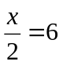

Gesucht ist also die Zahl x, die durch 2 geteilt 6 ergibt. Das Ergebnis erhält man, in-dem man beide Seiten der Gleichung mit 2 multipliziert:

<=> 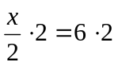

<=> x = 12 ; L = { 12 }

Division auf beiden Seiten der Gleichung mit einer Zahl ungleich 0

Von den vier Grundrechenarten bleibt nun noch die Division einer Gleichung übrig. Darf man beide Seiten einer Gleichung durch eine beliebige Zahl dividieren? Die Antwort ist natürlich ja, denn im Modell der Waage bedeutet beispielsweise eine Division durch 2, dass man die Gewichte der beiden Seite halbiert. Dadurch bleibt die Waage weiterhin im Gleichgewicht. Entsprechendes gilt natürlich auch für andere Zahlen.

Beispiel:

5x = 20

Gesucht ist hier die Zahl x, die man 5 multiplizieren muss, um 20 zu erhalten. Die Lösung herhält man, wenn beide Seiten der Gleichung durch 5 dividiert.

<=> 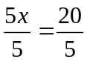

<=> x = 4 ; L = { 4 }

Eine Ausnahme bei der Division gibt es allerdings. Die Division durch 0 ist ,wie Sie hoffentlich wissen, strengstens verboten.

Praxisteil

Nachdem im voran gegangenen Abschnitt die Äquivalenzumformungen erläutert wur-den, soll im nun folgenden Praxisteil geklärt werden, wie man mit diesen Um-formungen lineare Gleichungen löst. Um die nötige Sicherheit beim Lösen der Gleichungen zu bekommen, wird der Schwierigkeitsgrad der Übungsaufgaben erst allmählich gesteigert. In jedem Unterabschnitt gibt es zunächst eine durchgerechnete Musteraufgabe mit entsprechenden Hinweisen, worauf man bei der Lösung achten sollte. Anschließend haben Sie die Möglichkeit, anhand von zahlreichen Übungs-aufgaben das Gelernte einzuüben.

Einfachste lineare Gleichung

Die einfachsten linearen Gleichungen erfordern lediglich einen einzigen Umformungsschritt, so wie Sie es bei der Darstellung der Äquivalenzumformungen bereits gesehen haben. Sie sollen sich an dieser Stelle nochmals klar machen, welche Äquivalenzumformung bei der Lösung der jeweiligen Gleichung benötigt wird. Außerdem sollte Ihnen das Auftreten von Brüchen keine Schwierigkeiten bereiten.

Musteraufgabe:

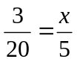

Auf der rechten Seite steht 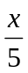. Um x zu isolieren, müssen also beide Seiten der Gleichung mit 5 multipliziert werden.

<=> 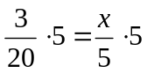

<=> 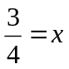

Üblicherweise schreibt man die Lösungsvariable auf die linke Seite und den Zahlenwert auf die rechte. (Es ist nämlich sprachlich etwas eleganter zu sagen „x = dreiviertel“ als „dreiviertel gleich x“, obwohl die Aussage in beiden Fällen natürlich identisch ist.)

<=> x =  ; L = { }

Das Ergebnis lässt sich auch als Dezimalzahl darstellen. Dann erhält man

<=> x = 0,75 ; L = { 0,75 }

Anmerkung: Falls Sie Schwierigkeiten mit der Bruchrechnung haben, sollten Sie Ihren Taschenrechner zur Hilfe nehmen. Die meisten Taschenrechner können mit Brüchen umgehen und Sie brauchen sich keine Gedanken zu machen, nach welchen Regeln Brüche addiert oder multipliziert werden. Insbesondere sollten Sie sich in-formieren, wie man mit dem Taschenrechner Brüche in Dezimalzahlen und um-gekehrt umwandelt.

Übungen zu diesem Gleichungstyp finden Sie in der Aufgabensammlung (Aufgabe 1 und Aufgabe 2)

Einfache lineare Gleichungen

In den überwiegenden Fällen wird man beim Lösen einer Gleichung nicht mit einem Umformungsschritt auskommen. Die nachfolgenden Aufgabentypen erfordern jeweils zwei Äquivalenzumformungen, die nacheinander durchgeführt werden müssen. Dazu aber zunächst eine Musteraufgabe:

3x – 1 = 8

Man sieht, dass man eine Addition und eine Division durchzuführen hat, um x zu iso-lieren. Die Lösung erfolgt nun in zwei Schritten:

3x – 1 = 8 | +1

<=> 3x = 9 | : 3

<=> x = 3 ; L = { 3 }

Es stellt sich nun die Frage, ob man die Reihenfolge der Äquivalenzumformungen auch vertauschen kann, also zuerst die Division und anschließend die Addition durchführt. Die Antwort ist „ja“, jedoch wird die Rechnung dadurch etwas kompli-zierter:

3x – 1 = 8 | : 3

<=> 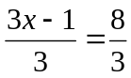

<=> 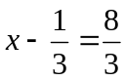 | +

<=> x = 3 ; L = { 3 }

Sie sehen, dass man zwar das gleiche Ergebnis erhält, aber es entstehen innerhalb der Rechnung Brüche, die bei Durchführung der umgekehrten Reihenfolge zu ver-meiden sind. Außerdem gibt es bei dieser Reihenfolge eine typische Fehlerquelle, die man immer wieder bei Schülern findet. Manche Schüler führen den ersten Schritt der Umformung nämlich so durch:

3x – 1 = 8 | : 3

<=> x – 1 =
Hier wird zwar die rechte Seite durch 3 dividiert, aber nicht die linke. Lediglich der er-ste Summand wird durch 3 geteilt. Die Äquivalenzumformung ist aber nur dann ge-geben, wenn man die komplette linke Seite durch 3 dividiert. Und nach den Regeln der Bruchrechnung muss somit jeder einzelne Summand durch 3 dividiert werden. Dies führt dann, wie schon erwähnt, zum Auftreten der Brüche.

Aus den gerade genannten Gründen empfehle ich Ihnen, bei den Übungsaufgaben zunächst mit Hilfe der Addition bzw. Subtraktion die Gleichung zusammen zu fassen. Erst im zweiten Schritt sollte dann durch entsprechende Division bzw. Multiplikation die Lösungsvariable x isoliert werden.

Übungsaufgaben zu diesem Gleichungstyp finden Sie wiederum in der Auf-gabensammlung. (Aufgabe 3, Aufgabe 4 und Aufgabe 5)

Komplexere lineare Gleichungen

Lineare Gleichungen können durch Klammersetzung und zusätzliche Summanden in der Komplexität gesteigert werden. Dennoch benötigt man zum Lösen der Gleich-ungen immer nur die vier besprochenen Äquivalenzumformungen und evtl. einige Rechentechniken bzgl. Termumformungen.

Musteraufgabe:

x (17 – 6x) –5 = (2x –1) (5-3x)

Treten in einer Gleichung Klammern auf, so sind diese zunächst einmal ent-sprechend den Regeln der Termumformung aufzulösen. Man erhält dann folgende Gleichung:

<=> 17x – 6x² - 5 = 10x – 6x² - 5 + 3x

Nach dem Ausmultiplizieren sollte man die Gleichung zunächst einmal „aufräumen“, d.h. gleichartige Summanden auf jeder Seite zusammenfassen und die Potenzen in absteigender Reihenfolge sortieren.

<=> – 6x² + 17x - 5 = – 6x² + 13x – 5

Weiter lassen sich die Terme auf beiden Seiten nicht vereinfachen, so dass man nun mit den Äquivalenzumformungen beginnen kann. Zunächst sieht man, dass es sich um eine lineare Gleichung handelt, obwohl auf beiden Seiten x² auftaucht. Durch Addition von 6x² fällt dieser Summand auf beiden Seiten weg.

<=> 17x – 5 = 13x – 5

Diese lineare Gleichung wird nun so umgeformt, dass auf der linken Seite die Terme mit x und auf der rechten Seite die Zahlen erscheinen. Dazu subtrahiert man zu-nächst auf beiden Seiten der Gleichung 13x. Dadurch fällt nämlich 13x auf der rechten Seite weg.

<=> 4x – 5 = -5 | +5

<=> 4x = 0 | : 4

<=> x = 0 ; L = { 0 }

Bei solchen komplexeren Gleichungen sollte man am Ende auch immer eine Kontrolle des Ergebnisses durchführen. Dazu braucht man nicht noch einmal die ge-samte Rechnung zu kontrollieren. Es reicht, wenn man das berechnete Ergebnis in die Ausgangsgleichung einsetzt. Dies führt zu folgendem Ausdruck:

0 ⋅ ( 17 - 6⋅ 0 ) – 5 = ( 2 ⋅ 0 – 1 ) ⋅ ( 5 – 3 ⋅ 0 )

Rechnet man die Klammern aus, so ergibt sich zunächst:

0 ⋅ 17 – 5 = (-1) ⋅ 5

und somit

- 5 = - 5 , wahre Aussage

Also war die oben durchgeführte Rechnung korrekt.

Dass Vorgehen beim Lösen komplexerer linearer Gleichungen lässt sich nochmals in folgenden 5 Schritten zusammenfassen:

1. Schritt: Auftretende Klammern auflösen bzw. ausmultiplizieren.

2. Schritt: Gleichung aufräumen, also die Terme auf beiden Seiten zu-sammenfassen und sortieren.

3. Schritt: Durch Äquivalenzumformungen die Gleichung so umformen, dass Glieder mit x links vom Gleichheitszeichen und Zahlen rechts vom Gleich-heitszeichen stehen.

4. Schritt: Die Lösungsvariable x bestimmen, indem man durch Division oder Multiplikation x isoliert.

5. Schritt: Kontrolle des Ergebnisses durch Einsetzen der gefundenen Lösung in die Ausgangsgleichung.

Zwei Sonderfälle können noch auftreten, auf die ich kurz eingehen möchte. Ver-suchen Sie auch nochmals die einzelnen Schritte bei der Umformung der Gleichung nachzuvollziehen.

1. Sonderfall: Die lineare Gleichung ist unlösbar

Beispiel:

x – ( 19 – 3x ) = ( 2x + 3 ) – ( 9 - 2x )

<=> x – 19 + 3x = 2x + 3 – 9 + 2x

<=> 4x – 19 = 4x – 6 | - 4x

<=> - 19 = -6

Bei der Umformung entsteht also eine von x unabhängige falsche Aussage. Damit hat die lineare Gleichung keine Lösung bzw. eine leere Lösungsmenge.

2. Sonderfall: Die Gleichung ist allgemeingültig

Beispiel:

-x ( x + 5 ) = x ( 16 – x ) – 21x

<=> -x² - 5x = 16x – x² - 21x

<=> -x² - 5x = -x² - 5x | + x²

<=> - 5x = - 5x | + 5x

<=> 0 = 0

In diesem Beispiel entsteht also eine von x unabhängige wahre Aussage. Damit ist jede Zahl eine Lösung der linearen Gleichung. Setzen Sie zur Kontrolle mal eine von Ihnen selbst gewählte Zahl in die Ausgangsgleichung ein.

Aufgabensammlung

Aufgabe 1
Berechne die Lösungen der nachfolgenden linearen Gleichungen

a) | x + 7355 = 8965 | b) | 135⋅x = 8775
c) | x - 1233 = 998 | d) | 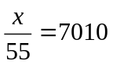
e) | 4877 – x = 3109 | f) | 6066 + x = 9388
g) | x ⋅ 309 = 65199 | h) | 4788 – x = 1325
i) | 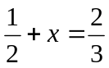 | k) | 202 ⋅ x = 61206
l) | x – 4378 = 2738 | m) | 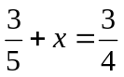
n) | x⋅ 725 = 71775 | o) | x : 78 = 33
p) | 7633 – x = 5555

Aufgabe 2
Löse die folgenden Gleichungen nach x auf
a) | x-a = b | b) | a⋅x = b
c) | -x = -a | d) | x : a = -b

Aufgabe 3

a) | 6x + 7 = 55 | b) | 19 – 3x = 22
c) | -28 = 9x – 64 | d) | 195 = 10x +25
e) | 18 –x = -13 | f) | 123x – 9 = -9

Aufgabe 4

a) | 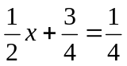 | b) | 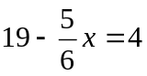
c) | 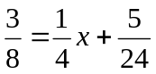 | d) | 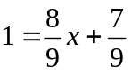
e) | 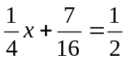 | f) | 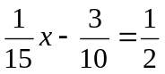

Aufgabe 5

a) | 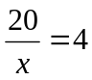 | b) | 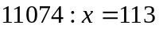

Aufgabe 6

a) | 8x + 7 = 5x + 25 | b) | 4x + 33 = 3 – 2x
c) | 19x – 17 = 35 – 33x | d) | -2x +79 = x – 56
e) | 17 – 12x = -10x + 9 | f) | 9x – 57 = –11x -197

Aufgabe 7

a) | 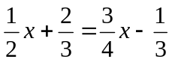 | b) | 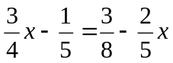

Aufgabe 8

Zur Abwechslung eine spielerische Aufgabe, die Sie zu zweit oder mit mehreren spielen können. Sie benötigen dazu ein Kartenspiel mit 32 Karten.

Spielregeln:
1. Jeder Spieler zieht 4 Karten.
2. In die Gleichung ax + b = cx + d setzt der Spieler für a, b, c und d die Werte seiner gezogenen Karten ein. Welcher Kartenwert in welche Variable eingesetzt wird, entscheidet der Spieler selbst.
3. Jeder Spieler löst seine Gleichung.
4. Die größte Lösungszahl gewinnt. Eine unerfüllbare Gleichung schlägt jede Lösungszahl. Eine allgemeingültige Gleichung gewinnt gegenüber einer unerfüllbaren Gleichung.

Kartenwerte für die schwarze Karten:

As | König | Dame | Bube | 10 | 9 | 8 | 7
11 | 4 | 3 | 2 | 10 | 9 | 8 | 7

Kartenwerte für die roten Karten:

As | König | Dame | Bube | 10 | 9 | 8 | 7
-11 | -4 | -3 | -2 | -10 | -9 | -8 | -7

Auch wenn Sie keine Lust zum Spielen haben, können Sie sich einmal folgendes überlegen:
a) Unter welchen Bedingungen kann man eine allgemeingültige Gleichung legen.
b) Unter welchen Bedingungen kann man eine unerfüllbare Gleichung legen.

Aufgabe 9

Löse folgende Gleichungen

a) | 7 ( x + 3) – 5x = 2x +7 | b) | 3(x – 9) – 5(1-x) = 6(x - 4)
c) | x – [15 – 4(2x – 1)] = 3[3(x + 1) – 5] | d) | 5(x – 3) + 7 ( 2 – x) = 4( 1 – x) + 3x
e) | 4(3x + 4) – (x + 1)=7(x + 1) + 4( x + 2) | f) | 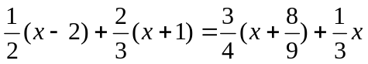
g) | 3(0,1x + 3) + 8 = x – 7(0,1x + 1) | h) | 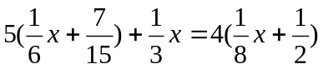
i) | 1,3(3x + 1) – 0,3 = 8(0,3x + 2) | j) | 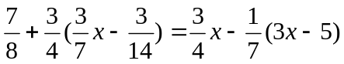

Aufgabe 10
Lösen Sie folgendes Kreuzzahlrätsel (Für die Rechnungen können Sie die nachfolgenden leeren Blätter verwenden)
 | 1 |  |  | 2 | 3
4 |  |  | 5 |  | 6 | 7
 |  | 8 |  | 9
 | 10 |  |  | 11
12 |  | 13 | 14 |  |  | 15
16 | 17 |  |  |  | 18
 | 19 |  |  | 20

Waagerecht |  | Senkrecht
1. | 7x + 43 = 2x + 98 | 1. | 9x + 25 = 5x + 73
2. | 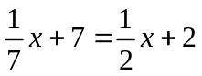 | 3. | 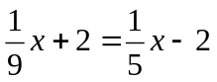
4. | 9(x - 30) = 0,5(x + 4) | 4. | 0,8 ( x - 5) = 0,5 ( x + 10)
6. | 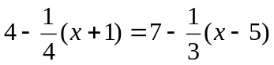 | 5. | 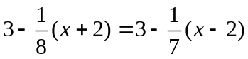
8. | 16 ( 1 –x ) = 3[ 19 – 7(x – 99) – 5x ] | 7. | 22 – 0,1(x + 1) = 12 – 0,7 ( x - 99)
10. | 0,6 (x – 10) – 2 = 4( 19 – 0,1x) | 8. | 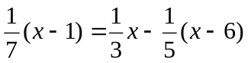
11. | 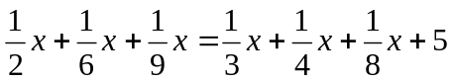 | 9. | 0,2 (x – 500) = 7(x - 670)
13. | 5(13 – 0,04x) = 0,2 (x – 5) | 12. | 3(x – 14) – 5(x – 42) = 2(x – 12)
16. | 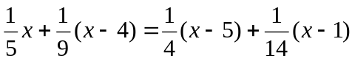 | 14. | 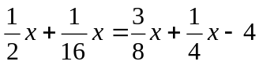
18. | 22 – x = 3[(2x - 11) - 5] | 15. | x – [8 – 9(x – 15)] = 3 (x – 1)
19. | 13[x + 2(9 – x) + 1]= 0 | 17. | 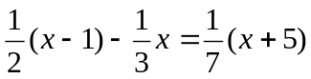
20. | 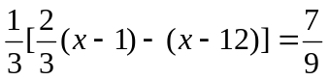 | 18. | 7 - 3(x - 9) = 17 – 2x

Aufgabe 11

Zum Abschluss noch einige kleinere Textaufgaben, deren Lösungen auf lineare Gleichungen führen. Wie Sie bei solchen Aufgaben vorgehen können, entnehmen Sie bitte der Arbeitsmappe zum Umgang mit Textaufgaben.

a) | Addiert man zur Hälfte eines Kapitals 30 EUR, so erhält man das Dreifache des Kapitals, vermindert um 320 EUR. Wie groß ist das Kapital?
b) | Der Weg von A über B und C nach D ist 90 km lang. B liegt von C fünfmal soweit entfernt wie B von A. C liegt von D viermal soweit entfernt wie A von B. Wie weit ist A von B entfernt?
c) | Ein Rechteck hat einen Umfang von 240mm. Die Länge ist um 3,4 cm größer als die Breite. Wie lang sind die Seiten des Rechtecks?
d) | Drei Arbeiter (A, B, C) gaben zusammen in zwei Tagen 270 EUR verdient, B das Doppelte von A und C 30 EUR weniger als B. Wie viel EUR verdiente jeder?

Lösungen zu den Aufgaben

Aufgabe 1

a) | 1610 | b) | 65
c) | 2231 | d) | 385550
e) | 1768 | f) | 3322
g) | 211 | h) | 3463
i) |  | k) | 303
l) | 7116 | m) | 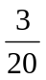
n) | 99 | o) | 2574
p) | 2078

Aufgabe 2

a) | x = a+b | b) | x = b : a
c) | x = a | d) | x = - b⋅ a

Aufgabe 3

a) | 8 | b) | -1
c) | 4 | d) | 17
e) | 31 | f) | 0

Aufgabe 4

a) | -1 | b) | 18
c) |  | d) | 0,25
e) |  | f) | 12

Aufgabe 5

a) | 5 | b) | 98

Aufgabe 6

a) | 6 | b) | -5
c) | 1 | d) | 45
e) | 4 | f) | -7

Aufgabe 7

a) | 4 | b) | 0,5

Aufgabe 8
__

Aufgabe 9

a) | unerfüllbar | b) | 4
c) | unerfüllbar | d) | -5
e) | allgemeingültig | f) | 12
g) | unerfüllbar | h) | -0,5
i) | 10 | j) | allgemeingültig

Aufgabe 10

 | 1 | 1 |  | 1 | 4
3 | 2 |  | 3 |  | 5 | 9
0 |  | 1 | 0 | 6 |  | 9
 | 8 | 4 |  | 7 | 2
4 |  | 1 | 6 | 5 |  | 2
8 | 5 |  | 4 |  | 1 | 0
 | 1 | 9 |  | 2 | 7

Aufgabe 11

a) | Gleichung: 3x – 320 = 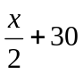  Lösung: x = 140
b) | Gleichung: x + 5x + 4x = 90  Lösung: x = 9
c) | Gleichung: 2(2x + 3,4) = 24  Lösung: x = 4,3
d) | Gleichung: x + 2x + (2x – 30 ) = 270  Lösung: x = 60

